TypeScript

Tại Sao Lại Cần và Dùng TS

Dynamic types với javascript
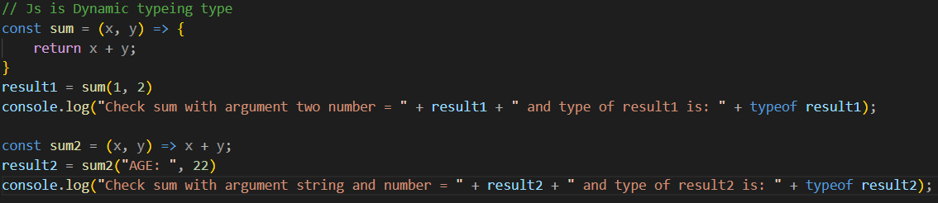
- Javascript là ngôn ngữ với type động, có nghĩa là chúng ta có thể thay đổi datatype kiểu dữ liệu

Vấn đề của Dynamic types
- Cho ra sai kết quả (nếu truyền vào sai type) => cần bổ sung validate
- Typescript sinh ra để khắc phục nhược điểm trên

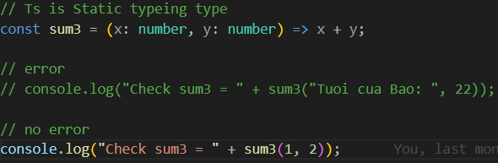
Static types với typescript

